Witajcie Kochani w piątek
Temat dnia: Oblicza księżyca

Zapraszamy Was na wyjątkową wycieczkę. Chcielibyście polecieć na Księżyc? Zatem nie ma na co czekać!
Wkładamy kombinezon (wykonujemy ruch suwaka sz, sz, sz...),
zakładamy specjalne buty (tup, tup)
i specjalne okulary (można ubrać okulary przeciwsłoneczne).
Nakładamy na głowę hełm (bum),
na ręce rękawice (szu, szu).
Idziemy do rakiety (tup, tup, tup),
otwieramy właz do rakiety (kląskanie językiem).
Wskakujemy do środka (hop).
Zamykamy właz (kląskanie językiem).
Siadamy na fotelu (siup). Zapinamy pasy (klap).
Odpalamy silniki (trzy, dwa, jeden- parskanie wargami).
Rakieta gotowa do startu...

Księżyc zawisł na niebie
Mruga właśnie do Ciebie
Niczym piękna senna wróżka
Powie bajkę Ci do uszka.

Posłuchajcie opowiadania J. Papuzińskiej „Jak nasza mama zreperowała księżyc”, a następnie postarajcie się odpowiedzieć na pytania.

Mama opowiadała, że obudziła się w nocy, bo księżyc świecił jej prosto w twarz. Wstała z łóżka, aby
zasłonić okno. I wtedy usłyszała, że ktoś pochlipuje na dworze. Więc wyjrzała oknem, ciekawa, co tam
się dzieje. I zobaczyła, że księżyc świeci na niebie z bardzo smutną miną, a po brodzie, osłoniętej małą
białą chmurką, płyną mu łzy.
– Co ci się stało? – spytała nasza mama. Dlaczego płaczesz?
– Buuuu! – rozpłakał się wtedy księżyc na cały głos – chciałem zobaczyć, jak wygląda z bliska wielkie
miasto, spuściłem się na dół, zaczepiłem o wysoką wieżę i obtłukłem sobie rożek! Księżyc odsunął
białą chmurkę i mama zobaczyła, że ma utrącony dolny róg. Wyglądał zupełnie jak nadłamany rogalik.
– Co to będzie! – lamentował księżyc. – Kiedy zrobię się znów okrągły, będę wyglądał jak plasterek
sera nadgryziony przez myszy! Wszyscy mnie wyśmieją!
– Cicho – powiedziała mu mama. – Cicho, bo pobudzisz dzieci. Chodź tu na balkon, połóż się na leżaku
i poświeć mi, a ja spróbuję wymyślić jakąś radę na twoje zmartwienie. Księżyc podpłynął do balkonu
i ułożył się ostrożnie na leżaku. A mama założyła szlafrok, pantofle i poszła do kuchni. Cichutko
wyciągnęła stolnicę, mąkę, jaja, śmietanę i zagniotła wielki kawał żółciutkiego ciasta. Z tego ciasta
ulepiła rożek, taki, jakiego brakowało księżycowi.
– Siedź teraz spokojnie – powiedziała – to ci przyprawię ten twój nieszczęsny rożek. Okleiła mama
księżycowi brodę ciastem, równiutko, i wylepiła taki sam rożek, jak ten, co się obtłukł. Potem wzięła
jeszcze parę skórek pomarańczowych i tymi skórkami, jak plastrem, przylepiła ciasto do księżyca.
– Gotowe! – powiedziała. – Za kilka dni rożek ci przyrośnie i będziesz mógł te plasterki wyrzucić.
Ale pamiętaj, na drugi raz nie bądź gapą, omijaj sterczące dachy i wysokie wieże. Przecież mogłeś się
rozbić na kawałki!
Rozmowa na temat treści opowiadania.
Kogo zobaczyła mama, gdy wyjrzała w nocy przez okno?
Dlaczego księżyc płakał?
W jak sposób księżyc obtłukł sobie rożek?
O co się martwił księżyc?
W jaki sposób mama zreperowała księżyc?
O co na koniec go poprosiła?

Popatrz na Ziemię i księżyc, porównaj ich wielkość.
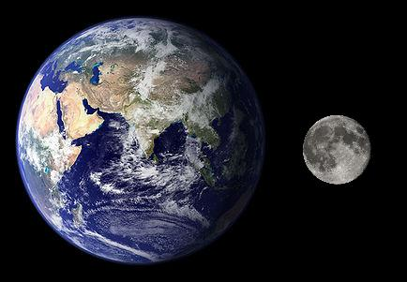
Jak myślisz jak wygląda powierzchnia Księżyca?” – swobodne wypowiedzi dziecka na temat jego wyglądu.
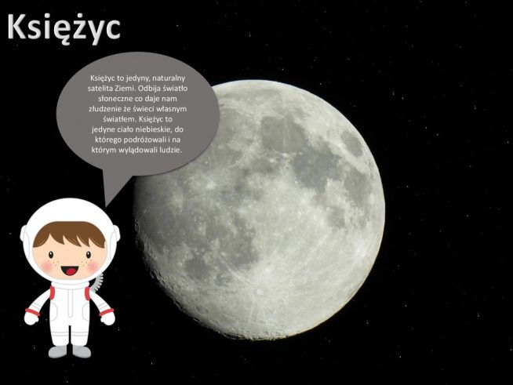
Księżyc to jedyny, naturalny satelita Ziemi. Odbija światło słoneczne co daje nam złudzenie
że świeci własnym światłem. Księżyc to jedyne ciało niebieskie, do którego podróżowali i na którym wylądowali ludzie.

A teraz poznaj Fazy Księżyca.


Księżyc wykazuje osiem faz w tym cztery podstawowe. Wynikają one ze zmiany jego położenia względem Słońca i Ziemi, wskutek czego obserwujemy różną część półkuli Księżyca oświetlonej przez Słońce.
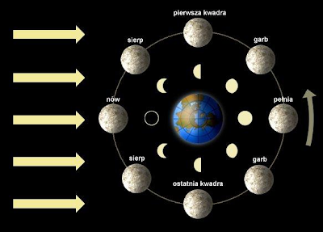
Poniżej znajduje się zdjęcie pierwszego człowieka który wylądował na Księżycu – Neil Armstrong. A dostał się na księżyc za pomocą rakiety Apollo 11 w 1969 roku.
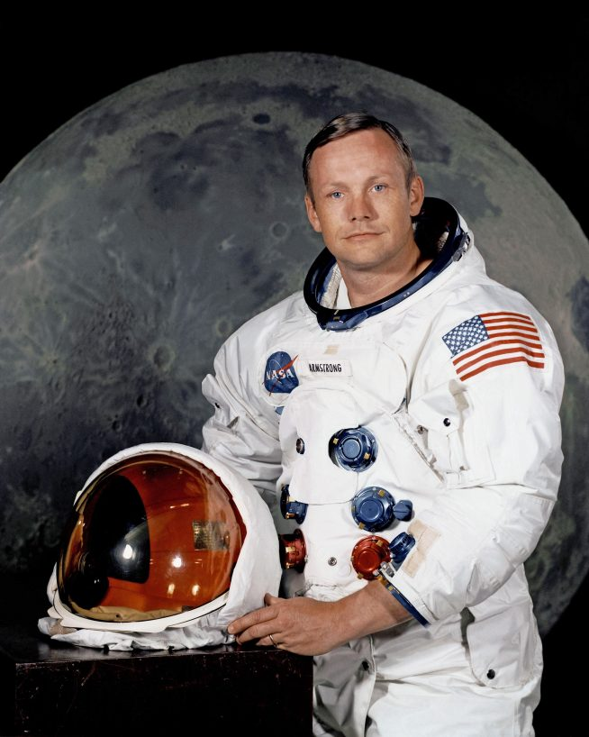
Jak myślicie co on ma na sobie ? To skafander kosmiczny.
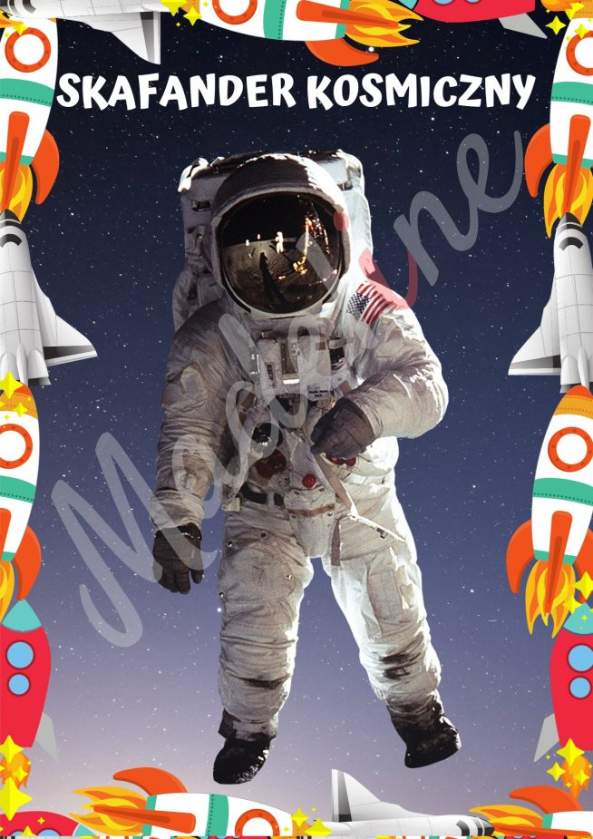

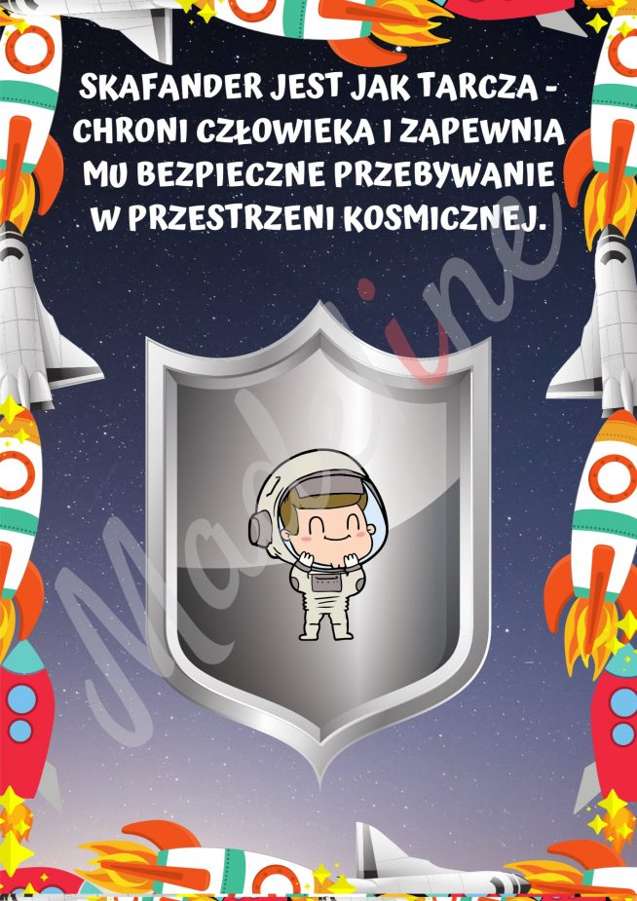

A teraz mamy dla Was propozycję pracy, którą możesz wykonać na czarnej kartce, wykorzystując niepotrzebną płytę CD. Dostępnymi materiałami plastycznymi ozdabiamy pozostałą przestrzeń. Planety, gwiazdy i inne obiekty kosmiczne można wykonać przy użyciu: brokatu, żelopisów, folii aluminiowej, cekin, kształtów z kolorowego papieru wg własnego pomysłu.

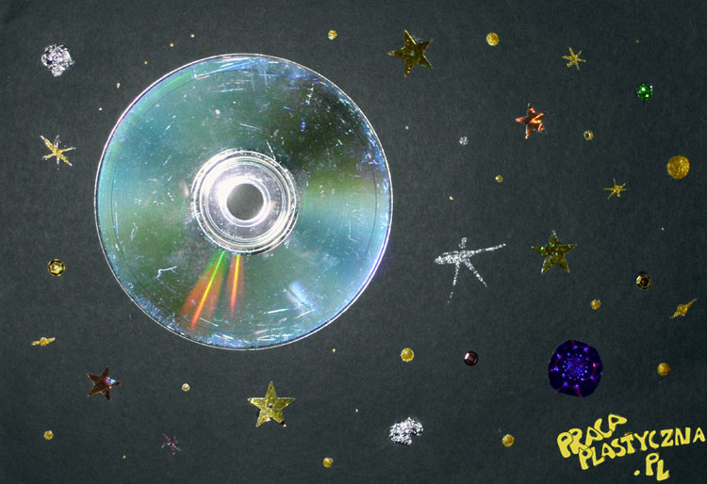

Przy okazji zajęć o kosmosie zachęcamy Was także do jedzenia zdrowych rakiet oraz kosmicznych kanapek.

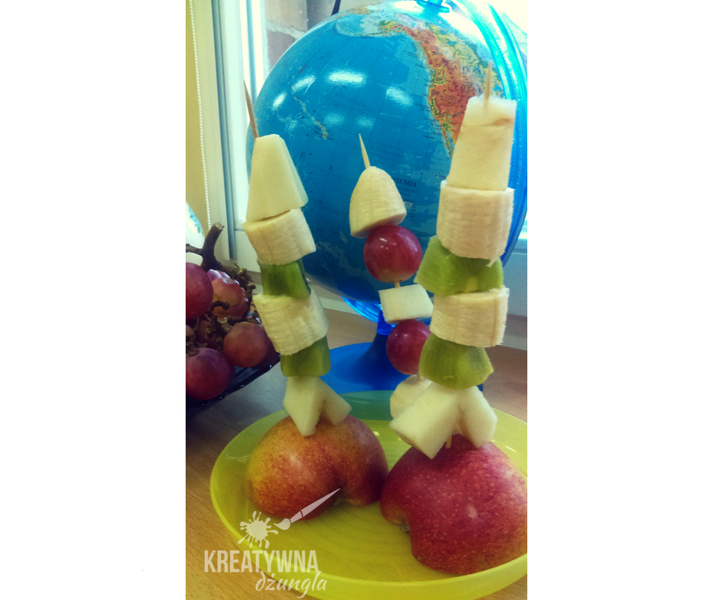

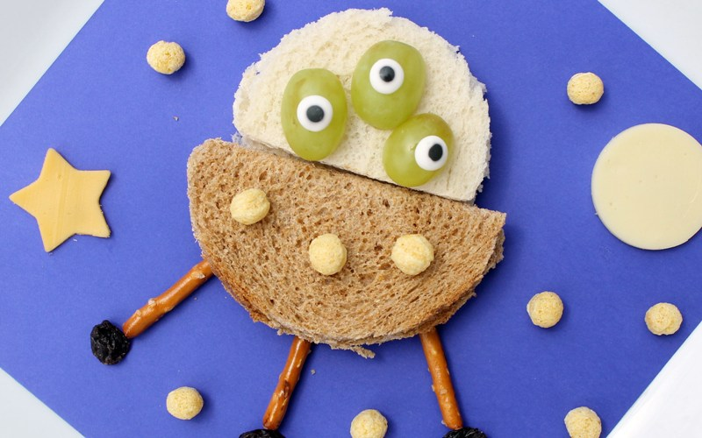

A teraz coś dla chętnych.

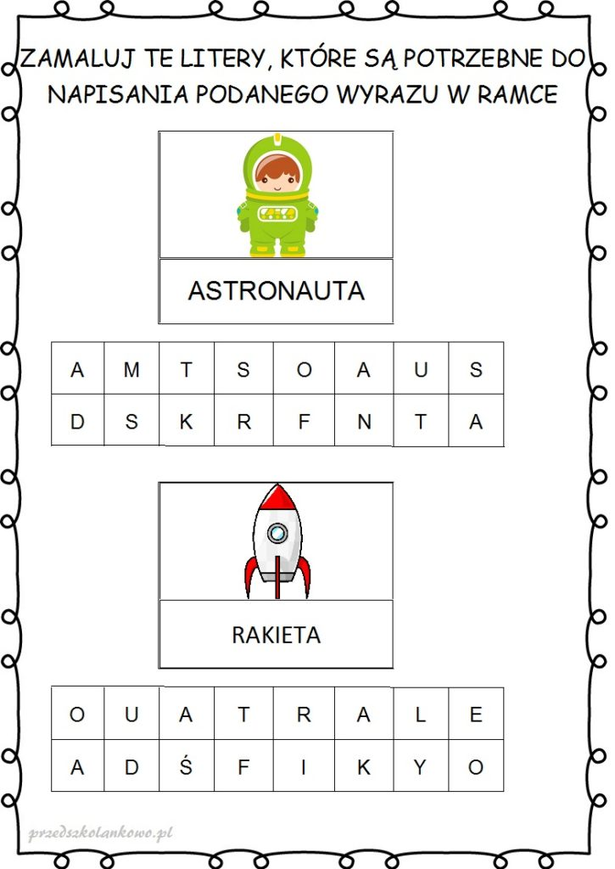

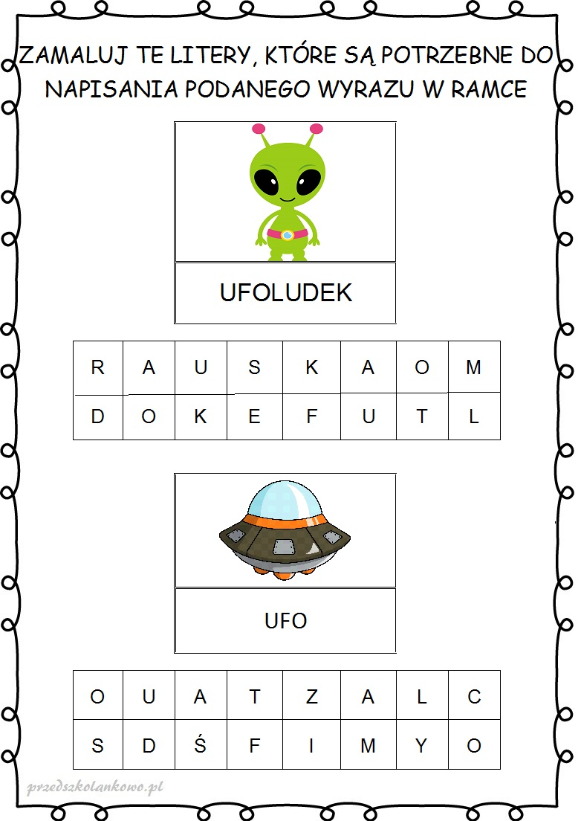
Dziękujemy Wam Kochani za dzisiaj. Życzymy Wam udanej soboty i niedzieli.


